附件1
第四届广东省青少年虚拟机器人竞赛
网络初赛注册方式

一、中鸣五水共治虚拟机器人
（一）竞赛注册
请参赛选手登录3d.robotplayer.com ，进入后在“报名注册”那里选择参赛项目进入注册界面，填写相关信息完成注册。
（二）注册流程
2.1 进入中鸣官网（注册时必须填写真实组别、学校名称、姓名、电子邮箱。）
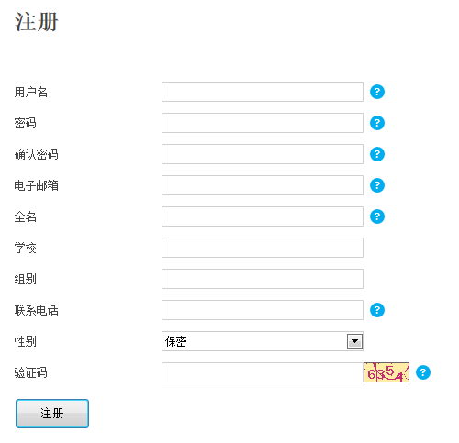

2.注册账号后，管理员会在次日下午17点前通过验证，方能使用该账号运行软件。
3.老师可加入Q群139097168下载3D三维仿真（网络版）并安装。
4.比赛时间为2016年4月17日（10:00—11:30）
二、博思BDS虚拟机器人
1.1 进入博思官网后，点击“报名系统”：

1.2 注册账号：
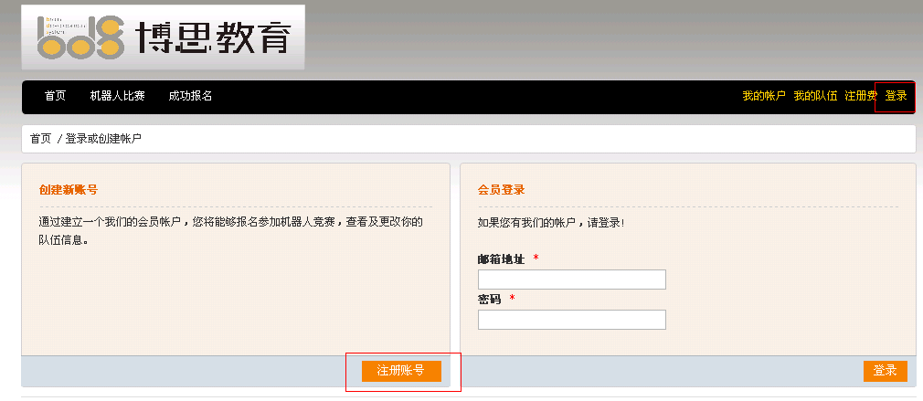
①
②
1.3填写注册信息：
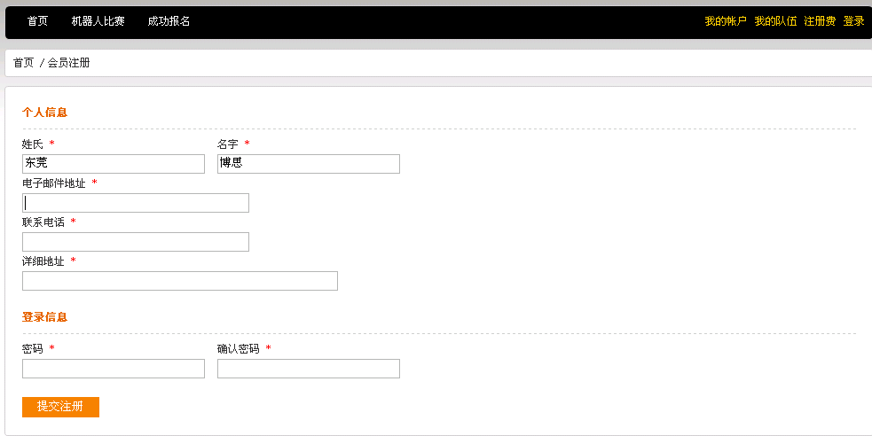

1.4 登陆：
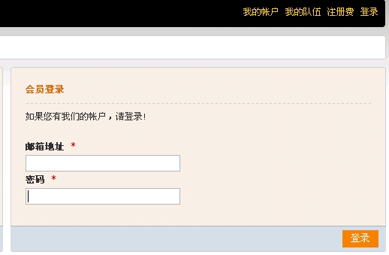

1.5 登陆后，选择竞赛项目：
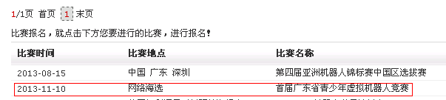

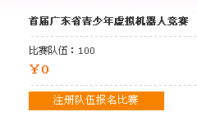
1.6填写参赛队伍信息后提交即可
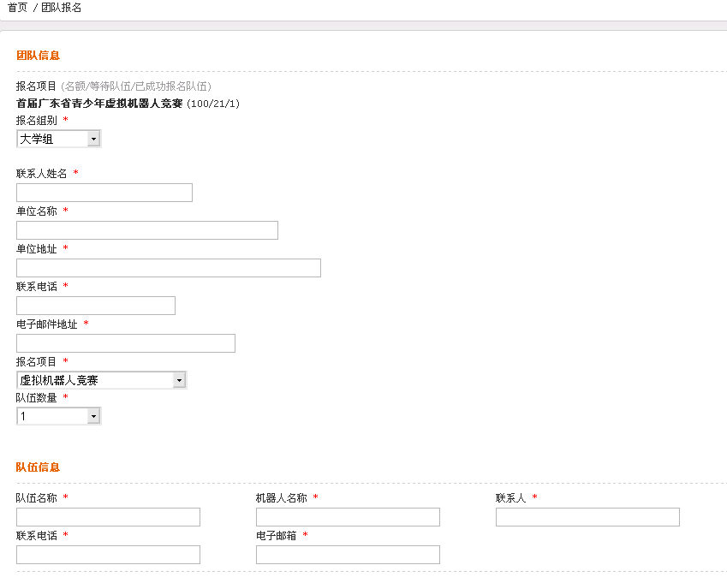
1.7.查看我的队伍，等待系统审核，审核通过的队伍将会收到系统（bds1@vip.qq.com）发放的竞赛装备。
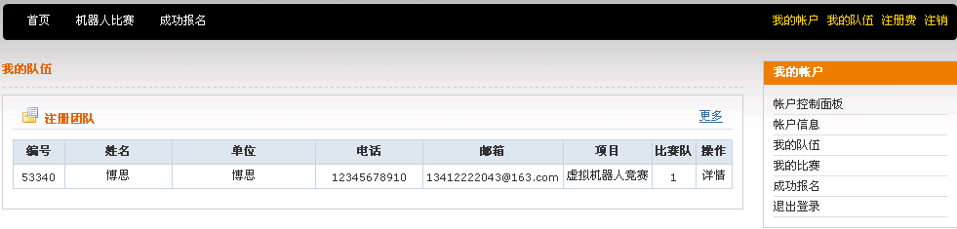
1.8选手注册完后，请填写发下表格
组 别 | □小学组 □初中组  □高学组 |  | 参加  项目 |  | BDS虚-实现场挑战赛
队伍名称 | 选手姓名 | 帐号信息 |  | 教练员 |  | 联系电话
参赛单位意见： 公章：
日期：年 月 日
请于4月12日发送到496068921@qq.com，以便参赛队伍选手的确认。

三、萝卜圈汽车总动员
报名参赛萝卜圈虚拟机器人赛项的流程如下：
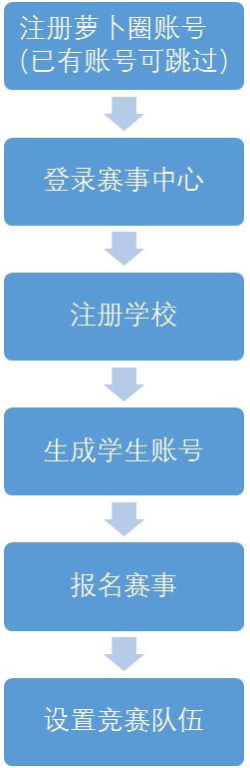

注册萝卜圈账号
前往萝卜圈官网首页（http://www.irobotq.com）单击【立即注册】，按页面提示注册、激活账号。
如果已有萝卜圈账号，可跳过此环节。

登录赛事中心
复制以下链接到浏览器
http://www.irobotq.com/irq_user/reg_gd.html
打开萝卜圈赛事中心，用萝卜圈账号登录。

注册学校
按页面提示注册学校。
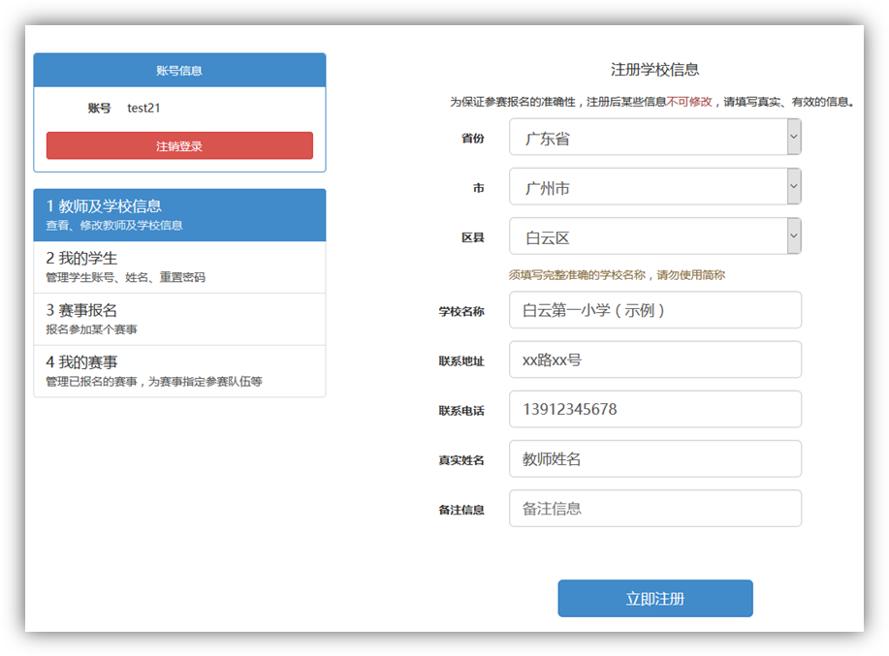
某些信息一经注册不行修改，请填写正确、完整的信息。

管理学生账号
单击左侧【2 我的学生】菜单，进入管理学生菜单。
- 创建学生账号
输入创建的数量、初始密码，单击【批量创建选手账号】，创建成功后是页面下方。
- 编辑账号姓名
为防止意外修改，如果编辑状态不可用，先单击【启用编辑信息】按钮。
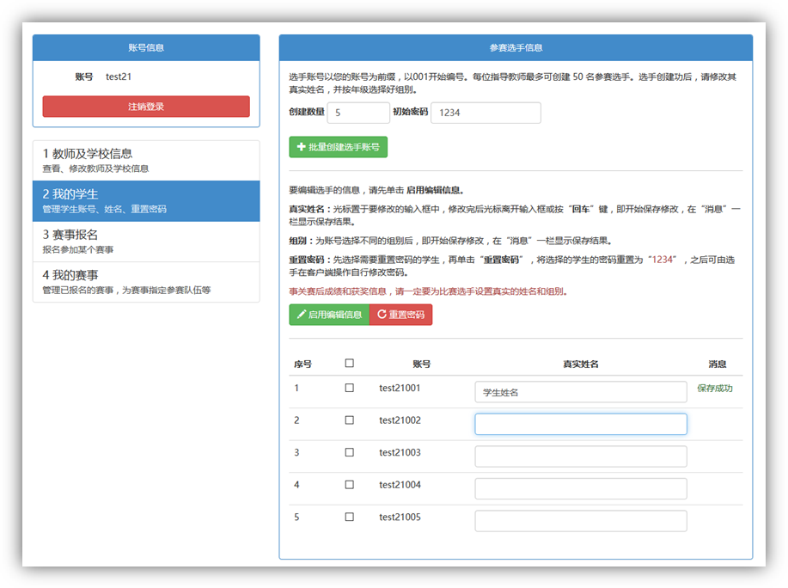
在某个账号后输入/修改学生的姓名，按“回车”键或光标移到另一个输入框后自动保存此姓名。

- 重置学生账号密码
如果学生忘了自己的账号密码时，可在此页为其重置密码，密码总是重置为“1234”，之后可由学生再次修改密码。
先在复选框中选择要重置的学生账号，再单击【重置密码】。

赛事报名
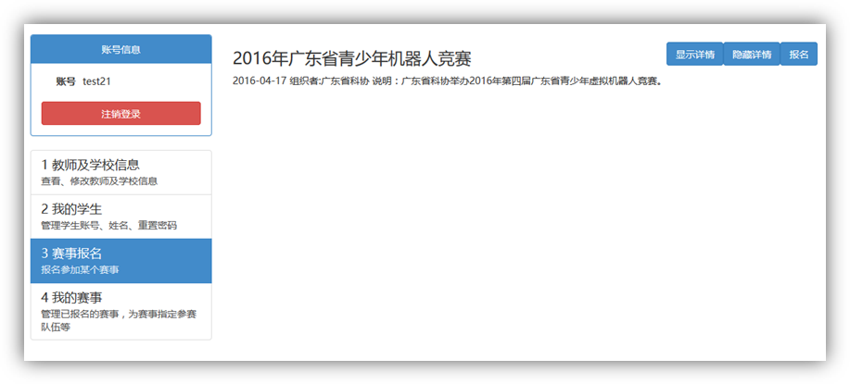
单击左侧菜单【3 赛事报名】进入报名页面，在广东省赛事的右则，单击【报名】按钮，报名后自动转到【4 我的赛事】页面。

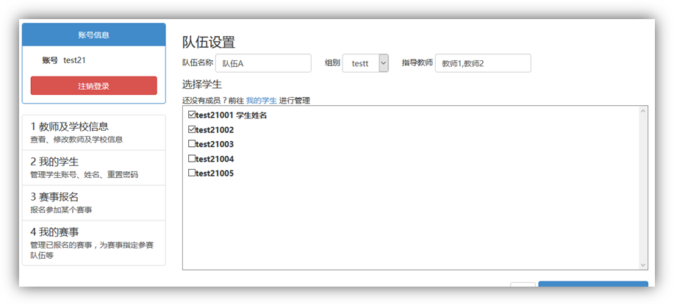

管理已报名的赛事队伍
报名之后的赛事自动添加了1个“新的队伍”。
单击队伍行右则的【编辑】按钮设置此队伍的账号、组别、指导教师，有多个指导教师的用英文逗号“,”分隔开。
